**Мы играли в «Хохотушки»!**  
  
***1 апреля в детском саду № 16 для детей***

***подготовительных к школе групп была проведена***

***спортивная игровая программа «День Смеха»***

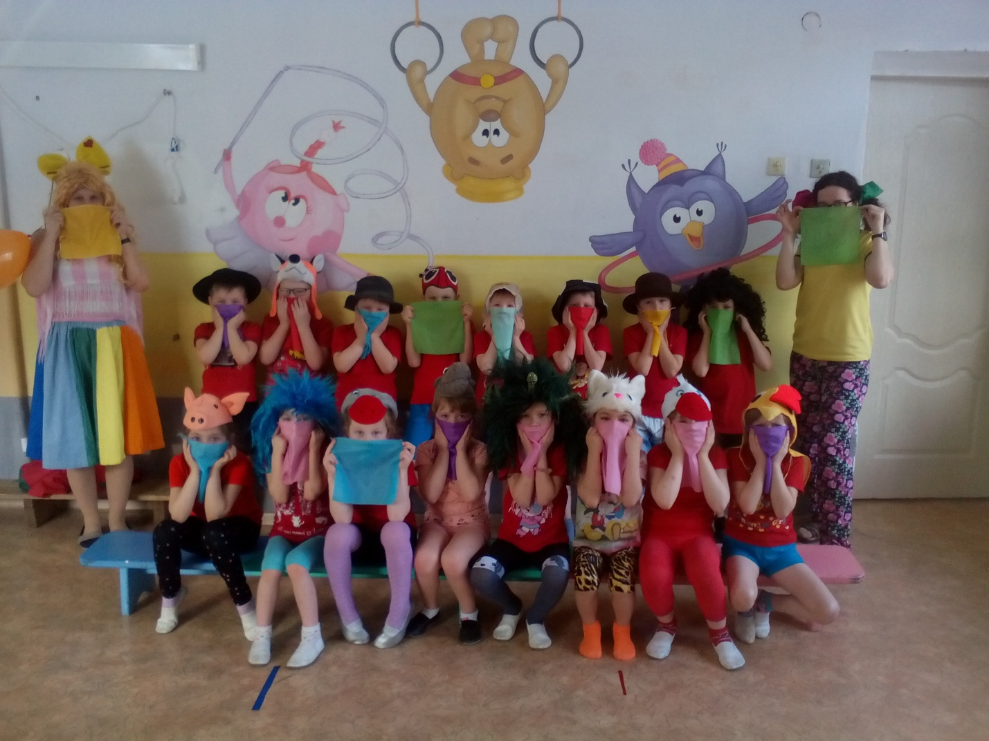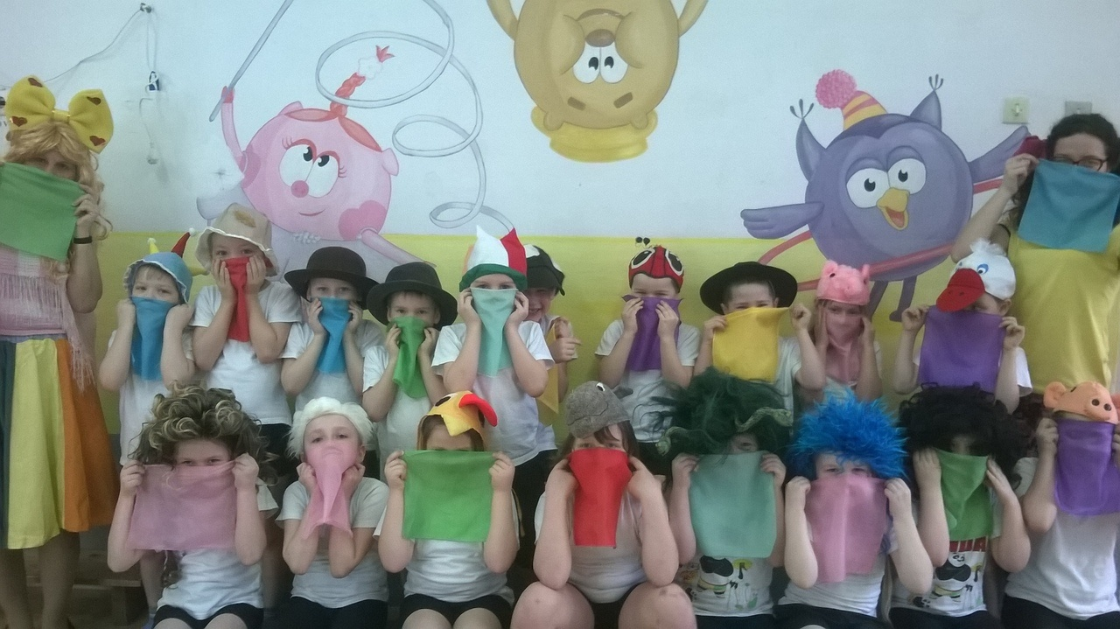

***В гости к детям пришли Веснушки – подружки***

***с играми, шутками, веселыми аттракционами!***

Дети отгадывали загадки – «обманки», соревновались в «Эстафете драконов», прыгали на «Ядре Мюнхаузена», пели шуточные песни на «Хохотушном» языке. В конце программы все надевали разные шапочки и парики, чтобы после праздника вместе с родителями по фотографии угадать, кто «спрятался» на фото.

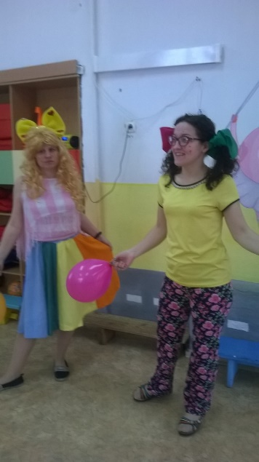***Мы играли в хохотушки,***

***мы скакали, как лягушки,***

***Вбок и задом наперёд.***

***Мы смеялись и смеялись,***

***лопнуть со смеху боялись,***

***даже по полу катались:***

***всех нас разом смех берёт!***